尊敬的 Alpha2 用户：

您好！部分较早版本机器暂时不支持更新App。这类机器更新后会出现设备被占用，无法连接设备的情况。如果您的机器出现类似问题，请您先卸载新版App，再从以下链接下载安装旧版App。

我们将尽快优化早期版本，做好新版App的兼容体验。给您带来的不便，敬请谅解。祝您生活愉快！

**iOS旧版App：**

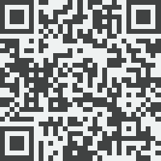

请用苹果手机扫描上方二维码下载安装

**Android旧版App：**

http://www.ubtrobot.com/upload/download/alpha2/alpha2ctrl-V1.1.14.11.apk